**Cài đặt trên Orange pi**

**_Open CV cho python 3.5**

+ Update và upgrade armbian

sudo apt-get update

sudo apt-get upgrade

+ Cài các packages hỗ trợ cho OpenCV library

sudo apt-get -y install libopencv-dev build-essential cmake git libgtk2.0-dev pkg-config python-dev python-numpy libdc1394-22 libdc1394-22-dev libjpeg-dev libpng12-dev libtiff4-dev libjasper-dev libavcodec-dev libavformat-dev libswscale-dev libxine-dev libgstreamer0.10-dev libgstreamer-plugins-base0.10-dev libv4l-dev libtbb-dev libqt4-dev libfaac-dev libmp3lame-dev libopencore-amrnb-dev libopencore-amrwb-dev libtheora-dev libvorbis-dev libxvidcore-dev x264 v4l-utils unzip

+ Download OpenCV từ opencv.org/releases.html

Sau đó, extract file và tạo thư mục “build”

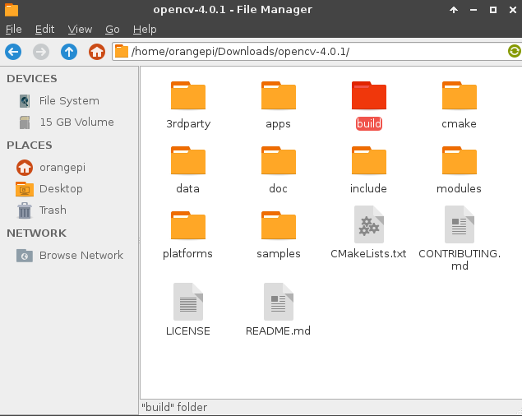

+ Compile OpenCV packages

_ trong folder “build ” , Chạy dòng lệnh dưới để compile OpenCV packages

cmake -D CMAKE_BUILD_TYPE=RELEASE -D CMAKE_INSTALL_PREFIX=/usr/local -D WITH_TBB=ON -D WITH_V4L=ON -D WITH_QT=ON -D WITH_OPENGL=ON ..

make -j $(nproc)

**_ PIP**

sudo apt install python3-pip

**_ Tensorflow**

Download from this link:

<https://github.com/rezaxdi/tensorflow-on-orangepi-zero/?fbclid=IwAR1K3bQAKoDHwk6JhyBgK4_5-r8x-ImJKzCUbdMzmP4CxupoQC4bX8USw90>

**_ Scipy:**

sudo apt-get install python3-scipy

_ **Scikit learn:**

sudo pip3 install scikit-learn

**_ Check the version:**

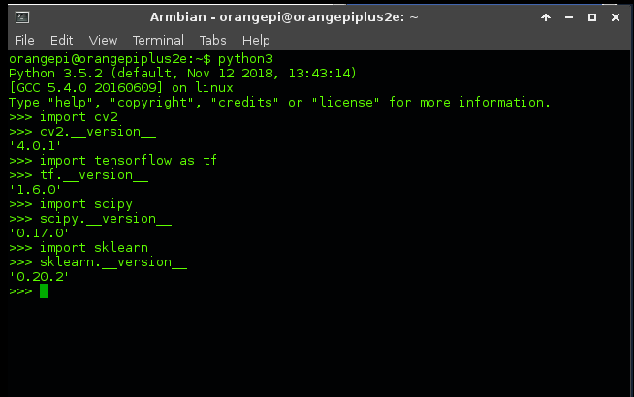

**_ Pillow:**

pip3 install Pillow

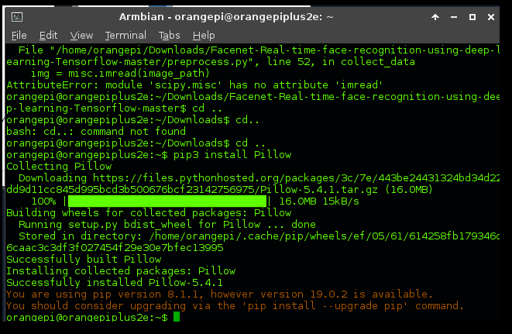

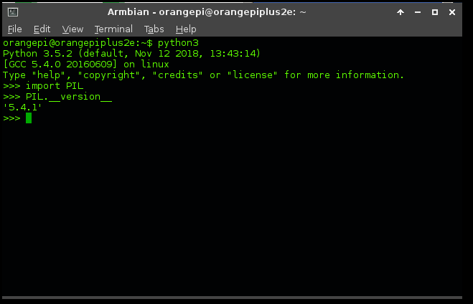

**Hiển thị và chụp hình trên Orange pi**

+ Chạy chương trình Capture_by_keyboard.py để chụp ảnh từ camera.

+ Màn hình sẽ hiển thị Camera. Khi muốn chụp ảnh từ camera, ta ấn phím “Space”.

+ Ảnh sẽ được lưu vào cùng folder với chương trình python.

Kết quả thông báo khi ảnh đã được lưu:

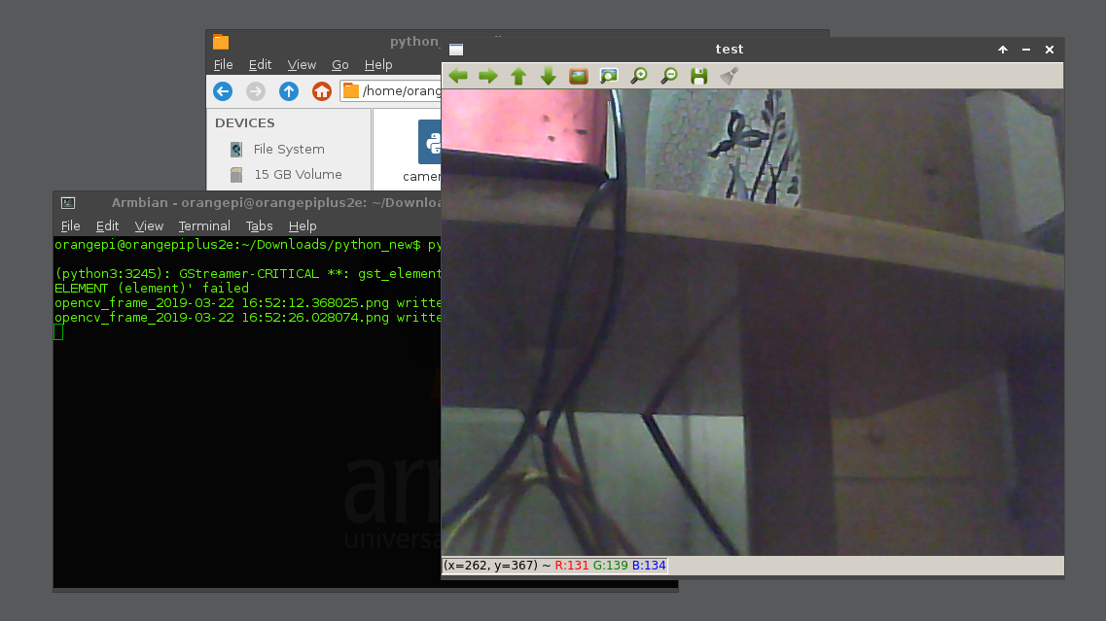

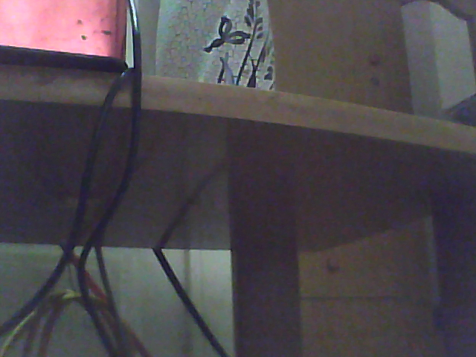Ảnh chụp từ Camera:

+ Ấn phím “Esc” để tắt màn hình hiển thị Camera.